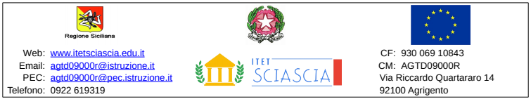
AL DIRIGENTE SCOLASTICO dell’I.T.E.T. “L.Sciascia” di Agrigento

DICHIARAZIONE DI PARTECIPAZIONE ASSEMBLEA SINDACALE (Art. 31 CCNLSCUOLA 2019/2021)

OGGETTO: INDIZIONE ASSEMBLEA SINDACALE TERRITORIALE IN PRESENZA DEL PERSONALE DOCENTE E ATA IN DATA 29/04/2024 – ANIEF – AGRIGENTO

Il/La sottoscritto/a ______________________________________________________________ in servizio

presso codesta Istituzione Scolastica in qualità di ____________________________ con contratto a

tempo /indeterminato, vista la comunicazione N. 162 del 23/04/2024

DICHIARA

la propria adesione all’Assemblea Sindacale, che si terrà in data 29 aprile 2024 e si svolgerà dalle ore 11:30 alle ore 14:30

Agrigento, lì ___________________ FIRMA

